实 验 报 告
班 级：数科2班 学号：202414870218 姓名：白岩松
实验日期：2026年10月25日 第1次报告
课程名称： NoSQL数据库技术与应用（第2版）
实验题目： 图书情报检索与统计平台——MongoDB基础操作综合实训
实验目的与要求 | 1. 掌握 MongoDB 的安装部署及 mongod 启动参数（端口、数据目录）；  2. 掌握数据库、普通集合、固定集合、时间序列集合与视图的创建与验证；  3. 掌握文档的增删改查，以及比较、逻辑、数组、正则、$exists、$type 等查询操作符；  4. 掌握聚合管道（$group/$sort/$lookup/$merge 等）、单键/唯一/多键/复合索引及 explain 执行计划；  5. 掌握数据库用户与读写权限的创建与验证；  6. 使用 PyMongo 开发菜单式命令行应用，完成图书、读者、借阅、统计四大模块。
实验环境的配置 | · 计算机：华硕 ASUS Vivobook S 15，内存 32GB；  · 操作系统：Windows 11；  · 数据库：MongoDB Community Server 7.0.14，监听端口 27017，自定义数据目录；  · 编程语言：Python 3.12；数据库驱动：PyMongo 4.18.3；  · 开发工具：PyCharm；图形化工具：MongoDB Compass 1.40。
实验内容与实验步骤  和结果 | （1）环境部署与建库  安装并启动 mongod（端口 27017，自定义数据目录），日志出现 Waiting for connections 与 startup complete 即成功。  创建 library 库；创建固定集合 book_logs（1MB、最多1000条）、时间序列集合 borrow_logs（时间字段 borrow_date、粒度 hours、5年过期）、视图 book_in_stock（stock>0）。  导入 books(20)、readers(16)、borrow_logs(66) 三个数据集并核对文档数（5年TTL完整保留，任务三D1/D2删除演示后剩52条）。  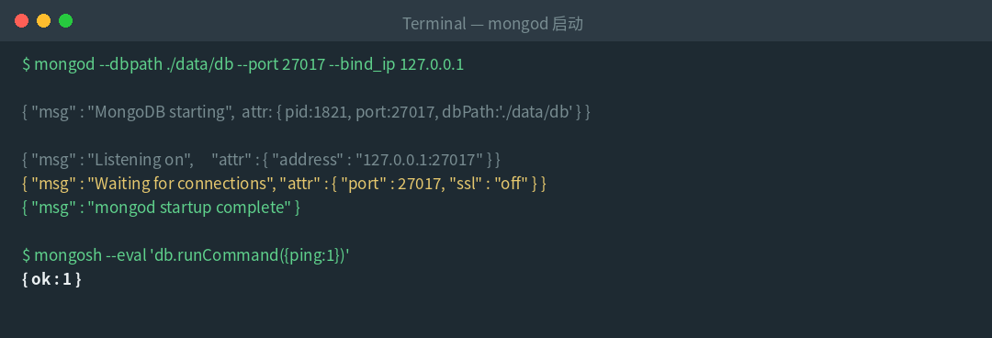  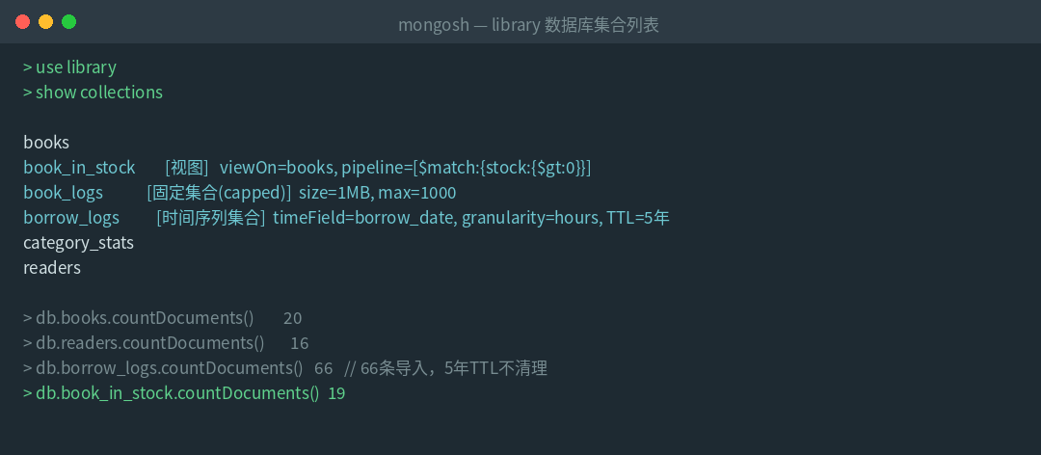  （2）检索功能实现  Q1 定价>80元=7条；Q2 库存<10=8条；Q4 email为空读者=3条；Q6 计算机或经济管理=10条；  Q7 评分>4.0且计算机类=7条；Q10 tags含编程与入门=1条；Q11 恰好3个标签=12条；Q12 存在tags字段=17条；  Q14 评分降序前5：活着4.9、哥德尔证明4.8、深入理解计算机系统4.8、平凡的世界4.8、费马大定理4.7。  完成更新删除：库存$inc、分类$mul打折、$currentDate时间戳、$unset删字段、deleteOne/deleteMany、replaceOne。  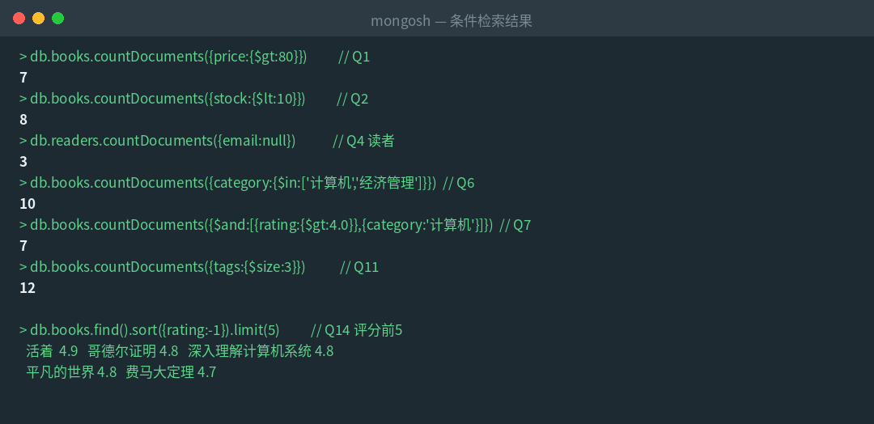  （3）统计分析与索引  A1 按类别分组：计算机7本、文学5、经济管理3、数学3、外语2；A3 最多类别为计算机；  A4 评分最高：活着243次、平凡的世界167次、深入理解计算机系统156次；  A6 按年借阅量（格式化“2024年”）：2023年15次、2024年23次、2025年14次（D1/D2后52条口径）；A9 用 $merge 将结果写入 category_stats。  建立 isbn 唯一索引（重复ISBN被拒）、title/category单键索引、tags多键索引、category+price复合索引；explain 显示走 IXSCAN。  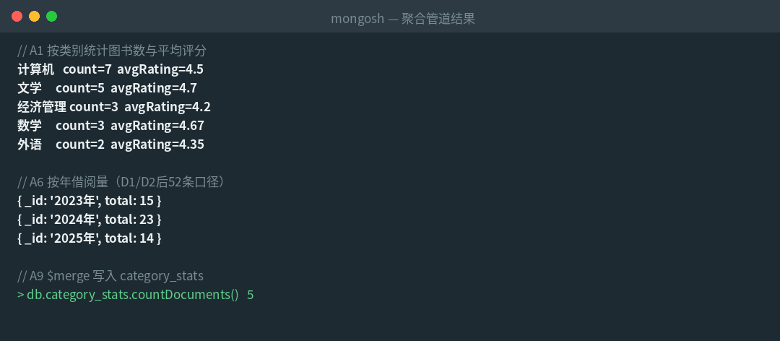  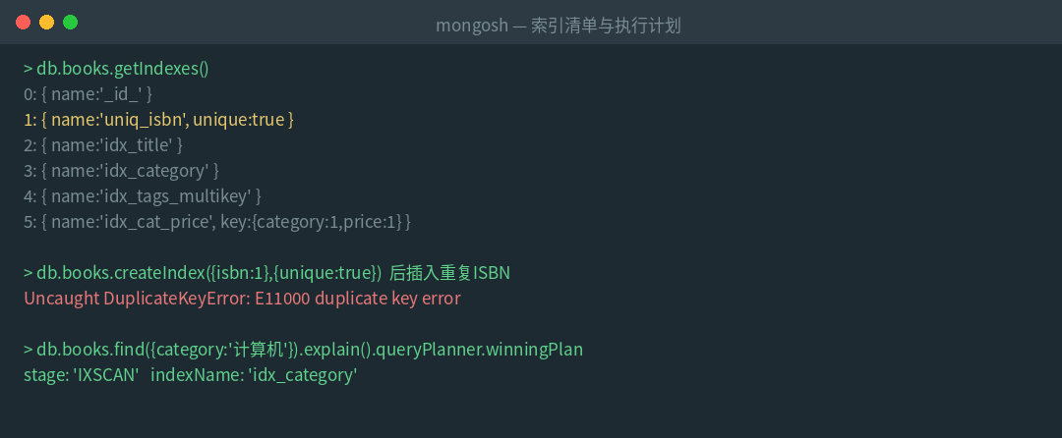  （4）权限管理  创建只读账号 libReader(read) 与读写账号 libWriter(readWrite+dbAdmin)；以 --auth 重启后验证：  libReader 可读但写被拒（code=13 Unauthorized），libWriter 可读可写，匿名访问被拒。  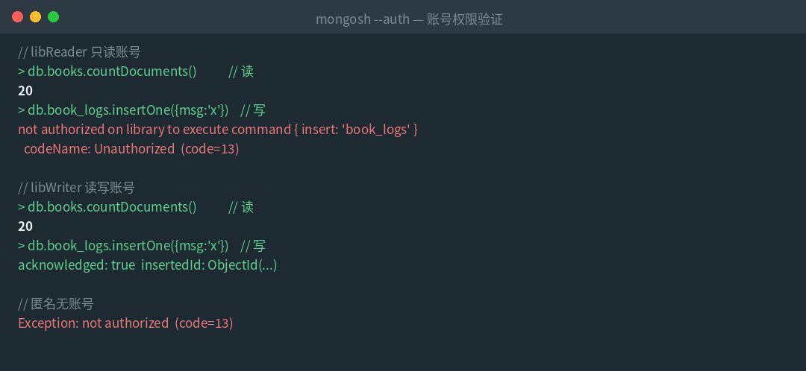  （5）PyMongo 应用程序  编写 mongodb_connect/book_manager/reader_manager/borrow_manager/stat_manager/main 共6个文件；  启动时打印连接状态与各集合文档数；菜单含9个功能项，覆盖检索、统计、更新、删除，变更打印受影响条数。  说明：borrow_logs 为时间序列集合，MongoDB 不支持对其普通字段更新，故“归还处理”采用 deleteMany 删除在借记录 + insert_one 追加“已归还”流水的方式实现（同一条借阅仅保留一条记录）。  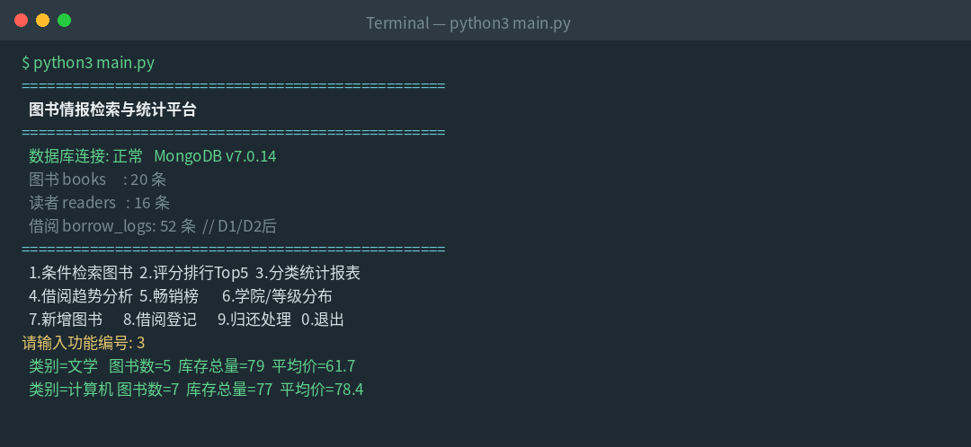
实验内容与实验步骤和结果 | 通过本次实训，我完整走通了从 MongoDB 部署、数据建模、条件检索、聚合统计、索引优化到权限控制和 PyMongo 应用开发的全过程。  最大的收获有三点：一是理解了固定集合、时间序列集合与视图三种特殊集合的适用场景；二是通过聚合管道完成了分类统计与借阅趋势分析，体会到文档型数据库灵活模式的优势；三是在开启访问控制后通过账号权限验证，直观理解了 read/readWrite 角色的区别。  遇到的主要问题：一是时间序列集合导入后只能查到26条，排查发现是2年TTL自动清理了2024-10之前的历史记录，按要求改为5年保留期、重建集合重新导入后66条全部保留；二是时间序列集合不支持普通字段更新，导致“归还处理”最初报错，最终改用删除在借记录并追加“已归还”流水的方式解决；三是开启 --auth 后程序连接被拒，通过统一配置账号并对特殊字符做 URL 编码解决。
注：如果填写内容超出表格，自行添加附页。

